TAREA SEMANA No 5
Nombre del Estudiante |  |  |  |  | Curso: 5° Año Básico
Nombre del Estudiante |  |  |  |  | Fecha: 27 al 30 de abril 2020
Unidad: 1 | “Aplicar herramientas de software de presentación para organizar, comunicar e intercambiar ideas” |  | Habilidad | Aplicar  Usar  Organizar  Comunicar
O.A.(s): | TE05 OA 05  Usar software para organizar y comunicar los resultados de investigaciones e intercambiar ideas con diferentes propósitos, mediante: programas de presentación para mostrar imágenes, diagramas y textos, entre otros; hojas de cálculo para elaborar tablas de doble entrada y elaborar gráficos de barra y línea, entre otros.
Objetivo de la clase | Conocer el uso del software y el hardware mediante programas de presentaciones computacionales.
Docente: | Ermelina Gárate González | Asignatura: |  |  | Tecnología

“Debido a la contingencia sanitaria los contenidos de los programas de Tecnologías e informática, se están adecuando al contexto emergente y una vez que se normalicen las clases se llevará a efecto la práctica directamente en el computador”
ACTIVIDADES
1.- Pegar este contenido en tu cuaderno de Tecnología.
2.-La informática es una disciplina que deriva directamente de las matemáticas. Los primeros informáticos eran matemáticos
que querían automatizar ciertos procesos de cálculo; así nacieron los ordenadores y la informática.
3.- Estos contenidos se estudiarán en módulos ordenados de menor a mayor complejidad y es muy importante tu responsabilidad en las horas de estudios que tienes que dedicarle a cada módulo.
4.- Pinta los dibujos según tus preferencias de colores.
MÓDULO 1
INFORMÁTICA BÁSICA
Podrás aprender lo básico de informática sobre hardware (componentes) y software (programas). Veremos cómo funciona un ordenador, mejor dicho, un sistema informático y algunas de sus partes principales. Eso sí, trataremos que todo sea muy fácil de entender.

¿Qué es la informática?
La Informática es el tratamiento automático de la información mediante el ordenador.
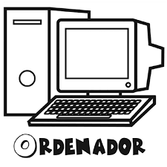
La información son los datos y el tratamiento automático de estos datos se hace mediante los sistemas informáticos que son los llamados comúnmente Ordenadores o Computadoras. Un ejemplo sería calcular la suma de 5 + 6. El 5, el 6 y el signo + son los datos, el tratamiento automático de esos datos sería el resultado, es decir 11.
ORDENADOR = SISTEMA INFORMÁTICO = COMPUTADORA
Los componentes que constituyen un ordenador se clasifican en dos categorías diferentes:
1.- El Hardware: parte física del ordenador. Conjunto de placas, circuitos integrados, chips, cables, impresoras, monitores, etc. (lo que podemos tocar)
2.- El Software: son los programas, es decir las instrucciones para comunicarse con el ordenador y que hacen posible su uso (no lo podemos tocar). Si quiere profundizar más sobre el software te recomendamos este enlace: ¿Qué es el Software?
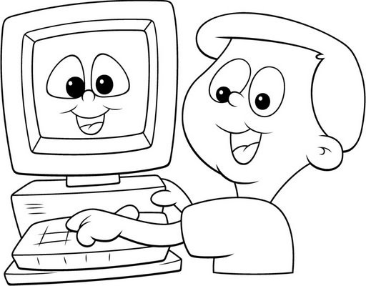

Resumiendo, de forma sencilla podríamos decir que el hardware son todas aquellas partes de un ordenador que podemos tocar y el software lo que no podemos tocar (las instrucciones de un programa no se pueden tocar, solo se pueden ver y ejecutar).

